小中接続単元 Hello! Junior High School Life. 第７時（全12時）
■目 標 友だちとできることやできないことを尋ねたり答えたりする。
■評価規準 できることやできないことを友達と尋ねたり答えたりして伝え合うことができる。
■準 備 絵カード（動作を表す表現（動詞），生徒にとって身近なスポーツ，特技など）
（We Can! 1 Unit 5 を参考に）ワークシート
■関 連 We Can!1 Unit 5, 9 We Can!2 Unit 1, 3， Hi,friends!2 Lesson3, 5
時間 | 言語活動等（生徒） | 指導・援助（教師） ◎評価<方法>
5分 | ○挨拶をする。  ・前時を振り返り，本時の目標を立てる。  ・本時に使う英語表現を使って，教師の書く英文を見て，英文の書き方について知る。 | ・全体に挨拶し，個別に数名の生徒に挨拶する。  ・前時の学習を振り返らせ，生徒が本時で行うことやよりよく表現したい思いなどを生かして，本時の目標を立てる。  ・本時の目標と学習の流れを生徒と確認する。その時，英文の書き方についての指導をする。  ・わざとwhoamI?と，詰めた状態で板書する。  T: OK. Let’s make a “whoamI?” quiz!  Ss: 先生、なんか、読みにくいです。  T: え？どこ？  Ss: くっつきすぎ。  T: あぁ、そうですね。（W h o a m I ?と書き直す。）これでいい？  Ss: 先生、今度はなはれすぎ。  T: じゃあ、ちょうどよくなるように書くにはどうしたらいい？  Ss: WhoとamとIの間にだけ少し隙間を作ります。  T: （Who am I?と板書して）OK?  Ss: OK!
10分 | ○ “Who am I?”クイズを作るまでの過程を知る。  ○教師のデモンストレーションを見て，インタビューのやりとりの大まかな流れを知る。  例）デモンストレーション  T, S: Hi.  T: Interview, okay?  S: Yes.  T: Do you like music?  S: Yes, I do. (I like music very much.)  T: Nice! Can you play the piano?  S: Yes, I can. （つづく→）  つづき→  T: Great! I like the piano, too. How about sports? Can you play soccer well?  S: No, I can’t. I can play volleyball.  T: Volleyball! That’s cool. Thank you.  (インタビュアーを交代する。) | ・ “Who am I?”クイズを作るまでの方法を知る。  クイズを作るまでの進め方  ・複数の友だちにCan you -?などの表現を使ってインタビューをした後， “Who am I?”クイズを作る。  ※よりたくさんの友だちにインタビューをすることで，クイズを作るときの情報を集めることができるし，クイズに答えるときに根拠とする情報も増やすことができる。  ・問題をつくるために，第２時，３時で尋ねた好きなものやきらいなものの情報も活用する。（“I like/ don’t like -.”や “My birthday is --.”等）  ・本時では主に，友だちのできることやできないことについて，新しい情報を集めるためにインタビューを行う。  ※生徒の様子や実態に応じて，友だちと協同的に問題を作らせることも考えられる。  ・インタビューのやりとりについて，どのようなやりとりをするとよいか生徒に考えさせたあと，デモンストレーションをしてみせる。  ※自分たちの考えたこととの共通点や相違点に着目して，教師のデモンストレーションから学ぶことができるようにする。  ・会話の始め方や終わり方，コミュニケーションへの態度にかかわる部分についても，生徒の気付きをもとに考えさせ，確認しながら，おおまかなやりとりの例が理解できるようにする。  ・デモンストレーションを見聞きさせたあと，近くの者同士で気付いたことを話し合わせる。相手の答えに対して相づちを打ったり，答えと関連する質問をしたりすることなどを確認させる。  ・本時のインタビューでは， “Can you -?”だけでなく， “Do you like -?” “When is your birthday?”などの既習表現を活用した質問も活用することを促す。  ※ワークシートは第２，３時に使ったものを活用させ，足りなくなった場合に再配付できるよう多めに用意しておく。  ※インタビュー活動前の練習を何度も繰り返し行うのではなく，生徒に実際にインタビューをさせてみて，困ったことや工夫して表現していることを見取り，次の活動の中間評価に生かす。
18分 | ○既習表現およびCanを用いて， “Who am I?”クイズのためのインタビューを行う。  ・生徒同士でインタビューを行う。  ・インタビューをしてみて困ったことを解決するために話し合ったり，友達のよさを出し合ったりする。  ・話し合ったことを生かして，再度インタビュー活動を行う。 | ・教師は，生徒が相手を変えながら複数の友だちとやりとりする様子を観察し，生徒の困っていること，使っている表現や態度のよさを見取り，全体で共有できるようにする。  ・実際にインタビューをしてみて，どう表現するとよいか分からなかったことや悩んだことについて問いかける。  T: Did you have any troubles? Any questions about English in your interview?  S1: 「空手がとても得意だ」と言いたかったけれど，I can do Karate.でいいのか迷いました。  T: まわりのみんなはどう思う？  S2: たしか，Can you do Karate?って尋ねていたから，I can do Karate!でいいんじゃないかな？  S3: 「とても」だから，very wellを付けるんじゃないかな。  ・生徒が実際に活動してみて迷ったこと等を発言させ，全体で考えたり意見を聞き合ったりしながら，後半のインタビュー活動に生かすことができるよう板書する。  ・生徒が工夫して表現している様子や使っている英語表現を称賛し，全体に紹介する。  ◎友達と好きなものやできること，できないことを尋ねたり答えたりしている。〈行動観察〉
14分 | ○友達に聞いてわかったことをインタビューシートにまとめる。  ○インタビューしてわかったことを， “can”を使った文にしてワークシートに書く。  （We Can! 1 Unit 5 ワークシートU5-1〜4を参考に作成したもの） | ・友達との会話を通して，わかったことをインタビューシートに書き，情報を整理する。  ・友達のできることやできないことについて， “can”を使ってワークシートに書かせる。  例）“ Hikaru can play the guitar.”
3分 | ○振り返りをする。  ・本時の活動を振り返り，振り返りを記入させる。  ・次時の連絡を聞く。  ○挨拶をする。 | ・本時のねらいに照らして，生徒を称賛する。  ・Who am I?クイズを作る見通しを再度共有し，次時への期待感を高める。  ・挨拶をする。
＊ワークシート別添
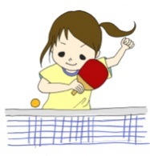
【第７時】 友達のできること，できないことを英語で書いてみよう！( can/ can’t )
Ken can play table tennis.

Hint Box
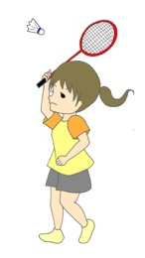  play badminton | 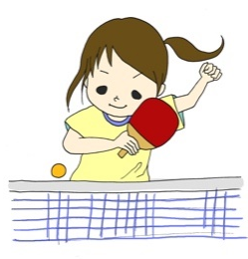  play table tennis | 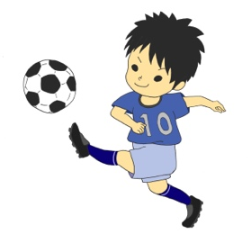  play soccer | 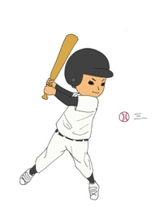  play baseball
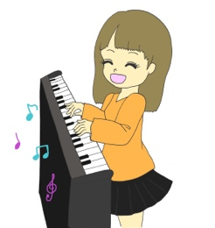  play the piano | 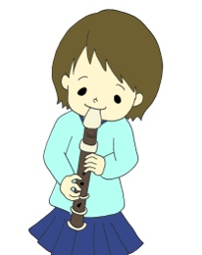  play the recorder | 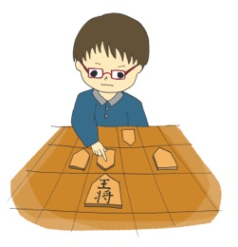  play shogi | 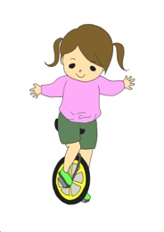  ride a unicycle
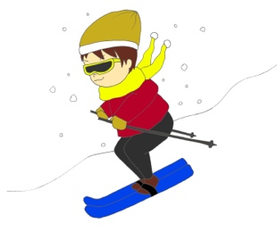  ski | 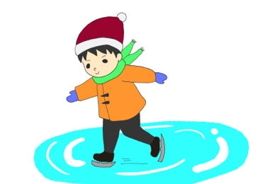  skate | swim
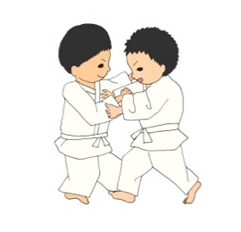  do judo | 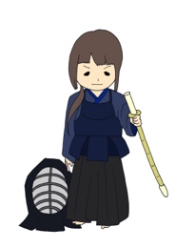  do kendo | 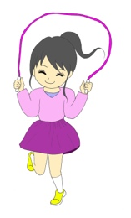  do jump rope

